**一 概 述**

本公司电泳仪电源采用微电脑控制，友好的人机交互界面；高频开关电源技术，恒电压工作模式，恒电流工作模式和恒功率工作模式三种可选可控自适应工作状态。

**二 技术参数**

**1、 安全类型：**I类、B型

**2、 熔断器型号、规格**： BGXP-Φ5×20 6.3A

**3、 输入功率**：**350VA**

**4、 额定输出功率**: POWER2000，300W；

POWER800，300W；

POWER600，300W；

POWER400，120W ；

**5、 工作条件**：

5.1 电源条件：交流220V±22V，频率50 Hz±1Hz

5.2 环境温度：0℃～ 40℃

5.3 相对湿度：≤75%

5.4 大气压：75 kPa ～106kPa

**6、 技术指标**

6.1 输出电压： POWER2000 (2-300)V (显示分辨率：0.1V )

POWER800 (4-600)V (显示分辨率：0.1V )

POWER600 (4-600)V (显示分辨率：0.1V )

POWER400 (4-300)V  (显示分辨率：0.1V )

6.2 输出电流： POWER2000 (4-2000)mA （显示分辨率：0.1mA）

POWER800 (4-800)mA （显示分辨率：0.1mA）

POWER600 (4-600)mA（显示分辨率：0.1mA）

POWER400 (4-400)mA（显示分辨率：0.1mA）

6.3 输出功率： POWER2000 (1-300)W （显示分辨率：0.1W）

POWER800 (1-300)W （显示分辨率：0.1W）

POWER600 (1-300)W （显示分辨率：0.1W））

POWER400 (1-120)W （显示分辨率：0.1W）

6.4 计时时间：1-9999分钟

6.5 输出组数：4组。

组与组关系 ：并联。

6.6 纹波系数：＜2%

6.7 稳定度：稳压≤ 1+0.5%Vset ， 稳流≤ 1+0.5 %Iset 。

6.8 调整率：稳压≤ 2 % ， 稳流≤ 2 % 。

6.9 时间漂移：≤3%

**7、**安全性能：过压、电弧、空载和荷载突变监测；过载/短路监测；漏电保护；开路报警，暂停/恢复功能。

**8、**尺寸（长*宽*高），cm：23*22*10

重量：

**三.操作说明：**

面板示意图

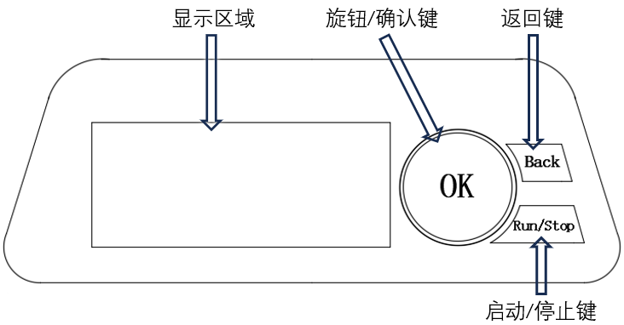

图一：面板示意图

1. 电泳仪接好电源线及电泳仪与电泳槽用导线正确连接后， 打开电源开关；仪器显示开机界面并蜂鸣3声， 3秒钟后自动进入模式选择界面（图二）。旋转旋钮选择工作模式，被选项抬高时按‘OK’键进入该选项设置界面（图三）：

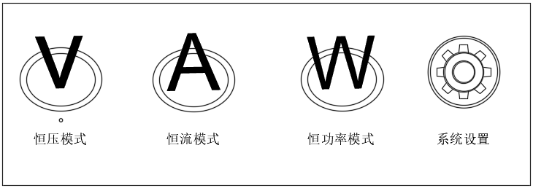

图二：模式选择界面

1. 设置界面里设定运行数值和运行时间（图三）。指定模式下只需要设置该模式数值，其他两组数值默认为系统最大值。此界面下旋转旋钮选择设置项，被选定设置项高亮时按下‘OK’键，被设定数值高亮，此时顺时针旋转旋钮增大数值，逆时针旋转旋钮减小数值（数值可循环），慢速旋转旋钮数值增减‘1’，快速旋转旋钮数值增减‘10’；调整到预期数值后按下‘OK’键数值被保存。回到设置界面继续选择其他设置项。当设置完毕后按‘Run/Stop’键仪器启动运行。跳转至运行界面（图四）。

‘取消’项高亮时按下‘OK’键，数值恢复为默认值。

‘返回上一页’项高亮时按下‘OK’键，回到模式选择界面（图二）。

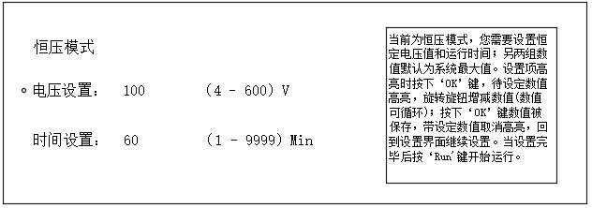

图三：设置界面

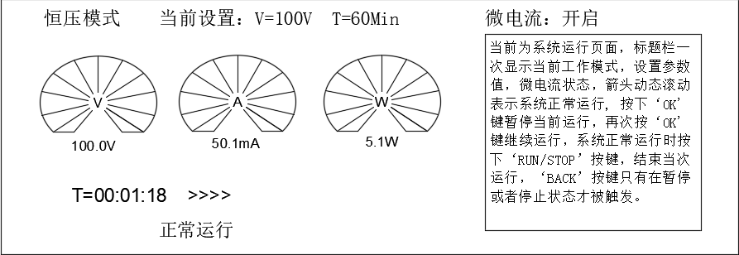

图四：运行界面

1. 运行界面详解。

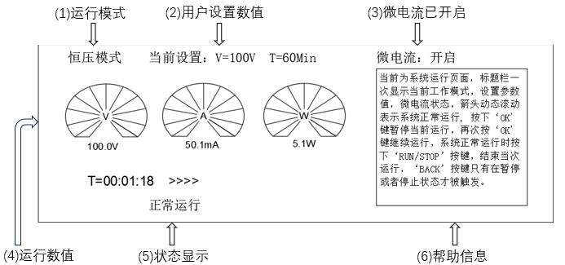

1. 运行模式：仪器当前运行模式。
2. 设置数值：用户设置的参数值和运行时间。
3. 微电流开启：运行时间结束仪器进入微电流模式运行，持续时间180分钟。
4. 运行数值：显示仪器当前输出参数，分别为：电压值，电流值，功率值和已经运行时间（正计时）。
5. 状态显示：仪器运行状态提示，有正常运行，空载报警，短路报警等状态信息。
6. 帮助信息：当前页面内按键操作帮助信息。
7. 仪器输出稳定后，会进入“恒压模式”，“恒流模式”或“恒功率模式”，此时显示屏左上角会显示仪器处于“恒压模式”，“恒流模式”或“恒功率模式”，在“恒压/恒流/恒功率”状态改变时，仪器会自动鸣响2声以示提醒。

5、 仪器运行中按‘OK’键，可参照步骤2对参数进行重新设置，操作完毕后按照新设定数值运行；如果5秒钟没有任何按键，自动返回运行界面。

6、 仪器运行中，按‘OK’键，仪器进入暂停界面，此时仪器停止输出，时间计数停止，如按‘OK’键，仪器会重新进入运行界面，时间计数延续仪器暂停时的数值累计计数。

7、 仪器运行中，按‘Run/Stop’键，仪器停止运行,各项输出为0.

8、 仪器运行至定时时间结束后蜂鸣3声，自动进入微电流保持界面（此功能可以手工关闭；如微电流关闭，仪器在运行计时结束后将停止工作），此时显示屏左上角出现“微电流模式”字样， 微电流保持最长时间为 180 分钟，计时结束仪器停止运行，各项输出为0。

9、 仪器运行中出现异常状态，界面会出现警报提示，并伴有蜂鸣声，此时应检

相应输出回路是否存在故障，在12秒内恢复正常时则仪器可继续工作，否则仪器会自动进入停止运行,并显示警报提示。

10、 仪器工作结束后要及时关闭电源开关，关掉仪器内部的电源供应，以保证安全。

11、 本机连接两个或两个以上电泳槽时，各电泳槽处于“并联”状态，仪器应采用稳压模式工作。运行中显示屏电流显示值为各电泳槽电流之和，而各电泳槽上的电压输入是相同的。

12、系统设置；

（1） 微电流开启/关闭。‘微电流保持开启’当运行时间结束后，电源进入微电流保持模式运行，微电流值可设置1-20mA。微电流最长运行时间180分钟。‘微电流保持关闭’当运行时间结束后，仪器停止工作，各项输出为0。

（2） 空载报警开启/关闭。‘空载报警开启’仪器运行过程中，监测到输出电流低于1mA时，启动报警蜂鸣器鸣响5声，仪器停止输出。按‘Back’键，返回设置界面（图三）。

‘空载报警关闭’仪器运行过程中，监测到输出电流低于1mA时，仍保持运行。

**四**、**产品的运输和保养**

1、运输

采用三层包装，内层包装：防潮塑料袋；中层包装：硬性防震泡沫；外层包装：纸箱或木箱。运输时需采用制造商提供的专用配套包装。包装完整的电泳电源可采用汽运、铁运、空运和海运等运输模式。运输过程中，应防止雨雪淋袭、强烈震动、超重堆压、超温超湿。

2、贮存

包装后的产品应贮存在(-40～55)℃、相对湿度不超过93%、无腐蚀性气体和通风良好的室内。

3、仪器的日常保养：

*仪器使用环境应清洁，要经常擦去仪器表面尘土和污物。

*不要将仪器放在潮湿的环境中。

*长时间不用时应拔掉电源线并盖上防护罩。

**六、技术支持及服务**

1、 本产品使用期限为8年，产品售出后免费保修3年。

2、 用户或非本公司指定人员不得自行拆装或维修本产品，如果因此产生故障或损失本公司概不负责。

3、 仪器在质保期之后出现故障，必须由本公司指定的专业的维修人员进行检修。

4、 仪器在质保期之后需要维修可与制造商联系，将收取相应的检修费用。

1. **装箱单**

主机、电源线、说明书各1份

**安 全 提 示**

**感谢您选择和使用本公司的产品，使用前请仔细阅读操作说明书。如果不能按照操作说明书规定的内容及方法使用，则本仪器所提供的安全措施及相关防护可能被破坏或无效，可能产生人生安全危险和财产损失。非熟悉本产品的人员不许拆卸、更换，否则有可能出现触电或引发火灾，不要进行用户手册描述的维护操作以外的任何操作。**

1、不要用湿手插拔电源,可能会引起触电。

2、不要用已经损坏的电线和连接电缆等，可能会发生触电、或引发火灾。

3、不要用设计要求以外的其他电线和电缆，不要使用未经3C认证的电源线或插座，可能会触电或引发火灾。

4、本机使用一段时间后应检查电泳槽导线与电泳槽是否接触良好,以避免因连接故障造成仪器不能正常工作。

5、仪器使用中，请勿将电泳槽放在电泳电源上面进行实验工作，严禁溅入电解质溶液。如果溶液已进入电泳电源，务必切断电源，拔掉电源线,以免造成事故，由专业人员检修后方可使用。

6、本机输出电压较高，开机后人体请勿和电泳槽内溶液或样品接触，以免触电。

7、本仪器电气安全防护采用“基本绝缘+保护接地线”，仪器使用时必须连接至有可

靠接地线的室内电源插座，否则出现漏电时本公司概不负责。

8、不要用松脂油、笨等化学试剂清洁外部的污渍，因为它可能引起颜色和形状的变化，用软布或湿布擦洗，对于严重的污渍，用清洗剂或75%的酒精清洁。

9、本仪器输出功率较大，所以使用了超静音风扇进行散热，在仪器工作时

不要用物体遮挡后面板风扇和散热孔区域。